SRF Bohusläns medlemsblad
Nr 2:2020

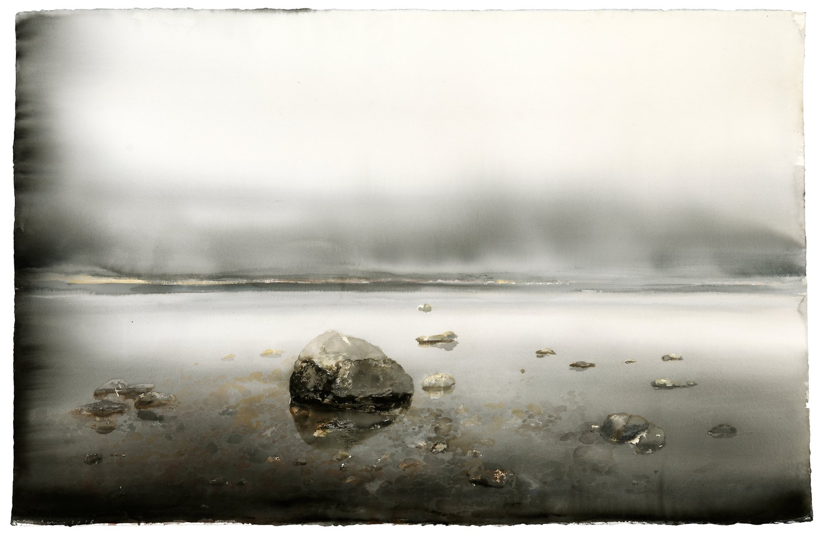

Konstutställningen Akvareller
av Lars Lerin
Bildtext: Bilden ovan visar akvarellen Gråsten från 2016. Målningen är från en dimmig dag vid sjön, där man i förgrunden ser att det sticker upp ett antal mindre stenar i det grunda vattnet. I mitten ligger också en större gråsten.

LEDAREN
Hej alla medlemmar ordföranden tar till orda.
Vad händer, varför blev det så. Det här året började så bra men i februari fick vi rapporter om en smitta i Kina som sedan spred sig ut i världen.
Det kom till oss i Sverige i mars och snart förstod vi att smittan som kom var farlig, det blev restriktioner i samhället och vi kunde inte träffas som vi ville.
Och det har inneburit att verksamheterna i olika föreningar har fått ställas in och det gäller även SRF Bohusläns aktiviteter. Vi fick börja ställa in redan i mars och under april skulle vi även genomfört en resa som inte blev av. Vi kommer även att få ställa in flera aktiviteter under hösten också.
Men misströsta inte, någon lokalförening hann genomföra sitt årsmöte live. Vi har också fått kännas vid att ha telefonmöten. Distriktet har haft två av sina styrelsemöten på telefon, och det har fungerat bra.
Jag hoppas nu även att lokalföreningarna vill pröva på att genomföra styrelsemöten på telefon och även sitt årsmöte, för det kan fungera väldigt bra att göra så också.
För övrigt skulle distriktets årsmöte ha varit den 25/4 men vi började med att skjuta fram det till den 7/6 för att ha det live, men eftersom nästan ingen anmälde sig insåg styrelsen att vi måste ha det på telefon. Information om detta har skickats ut.
Vi uppmanar även till att utse personer i varje lokalförening som ringer runt till föreningens medlemmar. Detta för att prata med dem och fråga hur de mår och hur de klarar sig under isoleringen.
Jag vill också påminna om att man varje dag kan lyssna på SRF radion, dit man också kan ringa eller maila och ställa frågor om man vill. För råd och stöd kan man även ringa till synlinjen. Mer information om detta finns i slutet av medlemsbladet.
Jag hoppas att ni medlemmar inte misströstar och tycker att distriktet inte gör något för medlemmarna. Vi kommer att hitta på alternativa verksamheter/ möten på telefon som ni kan vara med på. Information om detta finns i detta utskick.
Jag vill skicka med till er att ha kraft att hålla ut det här året, med förhoppning om att nästa år skall bli mycket bättre.
Hälsningar från er ordförande Tomas Gustavsson

DETTA HAR HÄNT
Konstutställningen Akvareller av Lars Lerin
Den 22 februari lyckades SRF Bohuslän genomföra årets första aktivitet innan coronapandemin bröt ut. Vi samlades i Stenungsunds konsthall Fregatten för en gemensam fikastund innan vi fick uppleva denna guidade och syntolkade visning av Lars Lerins konstverk.
Guiden började visningen med att informera om konstnären och akvarellkonsten, teknik m.m. De allra flesta visste nog det mesta om denne store konstnär som också är en stor personlighet. Utställningen innehöll 46 målningar med motiv från när och fjärran. Lars Lerin som är en berest man har också stor förkärlek till naturen och dess skiftningar, vilket kunde ses i hans akvareller från skog och hav.
Det fanns tyvärr ingen möjlighet att göra några inköp då samtliga av hans målningar var sålda sedan tidigare. Visningen genomfördes med stor kunnighet av både guiden och tolken, som samarbetade bra och gav oss en fin bild av konsten. Det var en givande eftermiddag som gav mersmak. 14 medlemmar deltog i denna aktivitet.
Text: Rigmor Alm Christiansson

KOMMANDE AKTIVITETER
Temamöten på telefon
Under juni kommer distriktet att genomföra tre temamöten per telefon. Då delar vi med oss av våra tips.
Du deltar genom att ringa 08-120 490 20, tryck koden 4649 fyrkant.
Du behöver inte anmäla dig.
Temamöte 1
Måndag 8 juni kl 17-ca 18
Boktips
Temamöte 2
Måndag 15 juni kl 17-ca 18
Mattips
Temamöte 3
Måndag 22 juni kl 17-ca 18
Aktivitetstips i sommar

Nominera en tillgänglig plats eller god service
Distriktet vill uppmärksamma det som är tillgängligt och förhoppningsvis inspirera andra.
Vi vill att du nominerar en tillgänglig plats och bästa service. En tillgänglig plats kan vara ex ett övergångsställe, en offentlig plats med ett bra ledstråk. Bra personlig service kan vara en butik som mer än gärna hjälper dig att handla.
En jury utser en årlig vinnare som uppmärksammas i tidningar och ett pris delas ut.
Vem som får årets utmärkelse meddelas på halvårsmötet.
Du kan nominera fram till 30 oktober.

DISTRIKTET INFORMERAR
Utskick via mail
På distriktets styrelsemöte den 11 maj beslutade man att alla som har en registrerad mailadress fortsättningsvis får distriktets utskick via mail.
Åtgärder inom färdtjänst och sjukresor
Med anledning av Coronavirusets spridning och de rekommendationer som Folkhälsomyndigheten gått ut med för att förhindra smittspridning inför Västtrafik ensamåkning inom färdtjänst och sjukresor, där resenärerna ofta tillhör riskgruppen. Det innebär att varje resenär beställer sin resa som vanligt men reser ensam i fordonet. Beslutet påverkar inte dag- och omsorgsresor och inte heller skoltaxi eller Ronden. Resenärer till dag- och omsorgsverksamheter och till skola reser endast när man är symptomfri.

Beslut om synkurserna på Fristads Folkhögskola.
Folkhögskolestyrelsen som är den politiska ledningen för region Västra Götalands 6 folkhögskolor beslutade i april att synkurserna skall oförändrat vara kvar på Fristads Folkhögskola. Ett mycket glädjande beslut för den populära och betydelsefulla verksamhetens framtid!
I beslutet ingår att skolan behöver av ekonomiska skäl ta ut en avgift från deltagarna på alla kurserna. Hur stor den avgiften blir är ännu inte klart, men från skolledningen pratar man om max en hundralapp eller två per dag. Skolan är fullt medveten om att synkursernas målgrupp tillhör en ekonomiskt svag grupp i samhället, och tillsammans med övriga personalen i synteamet så hoppas undertecknad att avgiften stannar vid 100 kr/dag!
Folkhögskolan är mycket tacksam för allt det engagemang och påverkansarbete som SRF på olika sätt har gjort i frågan! Det arbetet har utan tvekan medverkat mycket till att Folkhögskolestyrelsen ändrat uppfattning och istället beslutat om fortsättning!
Skolan har sedan i slutet av mars varit stängd för all fysisk undervisning pga. corona-epedemin. Men, du är självklart varmt välkommen att ändå anmäla dig till synkurserna som beräknas återupptas i augusti igen! Eftersom stängningen har medfört att många deltagare blivit hänvisade till höstens synkurser så skall du inte tveka att anmäla dig redan nu innan det blir fullt!
Sköt nu om er ordentligt!
Hälsar Anders Josby, och önskar er en härlig sommar!

Synskadades Stiftelse Bohuslän

Är en stiftelse stiftad av SRF Bohuslän.
Här har synskadade i Bohuslän länge kunnat söka medel ex för något man som synskadad skulle ha nytta eller glädje av och som inte någon myndighet finansierar.
Om man inte tycker sig ha råd kan man t e x söka pengar för att kunna genomföra en resa, skaffa en dator eller köpa ett årskort till ett gym.
Om man inte har något speciellt man vill söka för så kan man även ansöka om ”Guldpeng” för att göra sin vardag lite gladare.
Dock får inte årsinkomsten överstiga 186 000 kr.
Ansökningar ska vara inkomna senast 31/3 eller 31/10.
Nytt är nu att synskadade i hela SRF Bohusläns verksamhetsområde kan söka medel ur stiftelsen. Det betyder även du som bor i Dalsland, Trollhättan, Vänersborg och Lilla Edets kommuner!
Ansökningsblankett finner du på www.srf.nu/bohuslan
Eller rekvirerar från SRF Bohusläns kansli.
Har du frågor går det fint att ringa stiftelsens ordförande Jan Kempe på tel: 0708-746247.
Var med och förändra:
Fråga efter kommunens syn- och hörselinstruktör
Just nu arbetar Synskadades Riksförbund, SRF, och Hörselskadades Riksförbund, HRF, för att vi ska få fler syn- och hörselinstruktörer i landets kommuner. Därför är det viktigt att så många som möjligt vet vad en syn- och hörselinstruktör är och hur de kan underlätta vardagen för oss som har nedsatt syn eller hörsel. Ju fler vi är som kontaktar kommunen, desto större är chansen att stödet förbättras.
En av poängerna med syn- och hörselinstruktörer är att de ger hjälp till självhjälp. Vi som råkat ut för en synnedsättning vet att det innebär många utmaningar. Vi måste lära oss att göra saker på nya sätt. Då är det bra att få hjälp med att märka upp spisen, att få tips på hur kläderna kan sorteras eller att lära sig hitta till affären trots att synen sviktar. Vissa saker kräver träning, kanske många gånger, innan det fungerar.
Kommunen har ett lagligt ansvar. Det står i socialtjänstlagen att socialtjänsten ska arbeta förebyggande och värna om alla kommuninvånares hälsa. Även synskadade ska kunna leva som andra och vara aktiva i samhället.
Om du vill vara med och förändra, kan du göra så här:
- Hör av dig till din kommun, beskriv vad som är svårt för dig och vad du vill träna på för att vardagen ska fungera bättre. Fråga sedan om kommunen har en syn- och hörselinstruktör.
- Om svaret är ja kan du be att få träffa instruktören. Om svaret är nej, kan du fråga vilket annat stöd du kan få för att kunna vara aktiv och göra mer själv. Inrikta dig på det som känns viktigast för dig i vardagen där hemma.
- Hör av dig om du har frågor och berätta gärna hur det har gått för dig.

Vad gör en syn- och hörselinstruktör?

I ett projekt, finansierat av Allmänna arvsfonden, har syn- och hörselinstruktörens viktigaste arbetsuppgifter specificerats.
De är att:
- Träna de dagliga sysslorna i och kring hemmet.
- Träna och stimulera till användning av syn- och hörhjälpmedel.
- Träna orientering i hemmet och i närmiljön.
- Ge råd om och genomföra anpassningar i hemmiljön.
- Förebygga risker för olyckor, särskilt fallolyckor.
- Utbilda och ge råd till personal i hemtjänsten och särskilda boenden.
- Stötta i kontakter med specialist, läkare, hörcentral och syncentral.
- Stimulera till sociala aktiviteter.

Ring Synlinjen
Under covid-19-pandemin välkomnar Synlinjen också samtal från personer som känner oro och ensamhet.
Synlinjen har rådgivning inom synrelaterade frågor. Du får råd och information om Synskadades Riksförbund, rehabilitering, arbete, studier, hjälpmedel och rättigheter.
Kontakta Synlinjen på tel: 08-39 93 00.
Mejl: synlinjen@srf.nu
Öppet: måndag–torsdag 10:00–15:00, lunchstängt 11:30–12:30.
www.synlinjen.se

Direktsändningar i
Radio SRF
Radio SRF direktsänder vardagar klockan 10.00-11.00. I sändningen inbjuds lyssnarna att delta via telefon och mejl. Programmet går i repris klockan 15:00 och 19:00 samma dag. Lyssna via telefon på 077-177 17 17. Övrig tid på dygnet spelas musik.

Ring studion: 08-39 92 40
Mejla: radio@srf.nu
www.srf.nu/radio

TREVLIG SOMMAR

Semestertider
Kansliet har semester från 29 juni till 3 augusti.


Kapellevägen 1A, 451 44 Uddevalla
Telefon: 0522-370 75
Öppettider: måndag-torsdag 8-15, fredag 8-12
E-post: kansli@srfbohuslan.se
Webbplats: www.srf.nu/bohuslan
Facebook: www.facebook.com/synskadadesriksforbundbohuslan

